DjangoBlog 软件工程泛读报告

1 项目简介
DjangoBlog 是一款基于 Python Django 框架开发的开源个人博客系统，采用经典 B/S 架构与 Django MTV 分层设计。系统实现了博客网站的完整核心功能，包含用户注册登录、文章发布与管理、文章分类与标签归档、评论互动、内容搜索、页面分页展示、后台管理等模块。
本项目结构清晰、模块解耦度高、代码规范成熟，非常适合作为软件工程课程的开源实践项目。本次泛读通过对系统架构、数据结构、业务流程、交互逻辑进行完整建模分析，完成数据流建模、数据字典、用例建模、时序交互建模、系统架构建模，全面理解 Web 项目开发规范与软件工程设计思想。

2 系统数据流图（DFD）

2.1 0层数据流图（系统整体数据流）

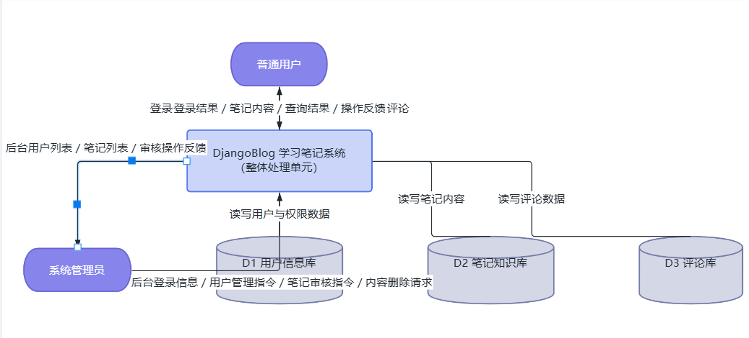

2.1.1 外部实体
普通访客：浏览文章、搜索内容、查看分类标签
登录用户：发布文章、发表评论、管理个人内容
管理员：审核内容、管理用户、后台配置

2.1.2 整体数据流说明
外部用户向博客系统发起访问、发布、查询、评论、管理等请求，系统接收请求后完成业务处理、数据校验、数据库读写，最终将页面内容、操作结果返回给用户。
0层DFD结构文字描述
外部实体：访客、用户、管理员
核心处理：DjangoBlog博客系统整体业务处理
数据存储：用户数据表、文章数据表、分类标签表、评论表
数据流：用户请求流、数据查询流、数据写入流、页面响应流

2.2 1层数据流图（系统细分业务流程）

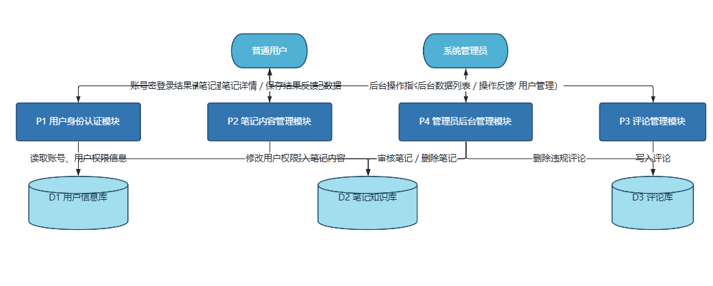
将整体系统拆分为五大核心子业务：
用户模块处理：注册、登录、信息校验、权限识别
文章模块处理：文章发布、编辑、删除、查询、分页
分类标签处理：分类筛选、标签归档、内容归类匹配
评论模块处理：评论提交、展示、关联文章
后台管理处理：内容管理、用户管理、系统配置
1层数据流说明
用户前端操作请求经路由分发至对应业务模块，各模块独立完成数据校验、数据库增删改查，从对应数据表调取数据，处理完成后组装页面数据，返回前端渲染展示。各模块数据独立存储、相互关联，保证博客业务完整闭环。

3 数据字典
数据条目 | 类型 | 说明
用户账号 | 字符 | 用户登录标识，唯一，长度 6-20 字符
用户密码 | 字符 | 加密存储，用于身份校验
用户昵称 | 字符 | 博客展示名称
用户权限 | 枚举 | 普通用户 / 管理员
笔记 ID | 编号 | 笔记唯一编号，主键
笔记标题 | 字符 | 学习笔记标题
笔记正文 | 文本 | 学习笔记详细内容，支持富文本
创建时间 | 时间 | 笔记创建时间戳
修改时间 | 时间 | 笔记最后更新时间
评论 ID | 编号 | 评论唯一标识
评论内容 | 文本 | 用户留言评论
登录请求 | 数据流 | 账号 + 密码，提交给认证模块
笔记查询请求 | 数据流 | 用户输入的搜索关键词
笔记提交数据 | 数据流 | 标题 + 正文，用于新增 / 保存笔记
管理员审核指令 | 数据流 | 笔记审核通过 / 驳回标记

4 系统用例建模
Django学习笔记系统｜用例模型
本用例模型基于项目 models.py 实体：User、Category、Tag、Note。 所有用例功能严格对应数据库字段与外键约束：
Note 通过 ForeignKey 关联 User、Category；
Note 和 Tag 使用 ManyToMany 多对多关联；
不存在点赞、评论、收藏等模型之外的功能；
include、extend 关系符合 UML 用例规范，数据流和实体模型保持一致，无功能冲突。

一、参与者（Actor）
1.游客：未登录，仅浏览公开笔记
2.登录用户（笔记作者）：登录账号，管理自己的笔记，可选择分类、标签
3.管理员：后台，管理全部分类、标签、所有笔记
二、用例图结构
参与者
游客
登录用户
管理员
用例清单 + 关系（include / extend）
1.游客：浏览笔记列表
<<extend>>：按分类筛选笔记
<<extend>>：按标签筛选笔记
<<extend>>：搜索笔记
2.游客：查看笔记详情
3.登录：用户登录
4.登录用户：退出登录
5.登录用户：创建笔记
<<include>>：选择学科分类
<<include>>：添加知识点标签
6.登录用户：修改笔记
<<include>>：选择学科分类
<<include>>：添加/修改知识点标签
7.登录用户：删除自己的笔记
8.登录用户：查看自己的笔记列表
9.管理员：管理学科分类（新增/修改/删除分类）
10.管理员：管理知识点标签（新增/修改/删除标签）
11.管理员：管理全部笔记（查看、编辑、删除任意笔记）
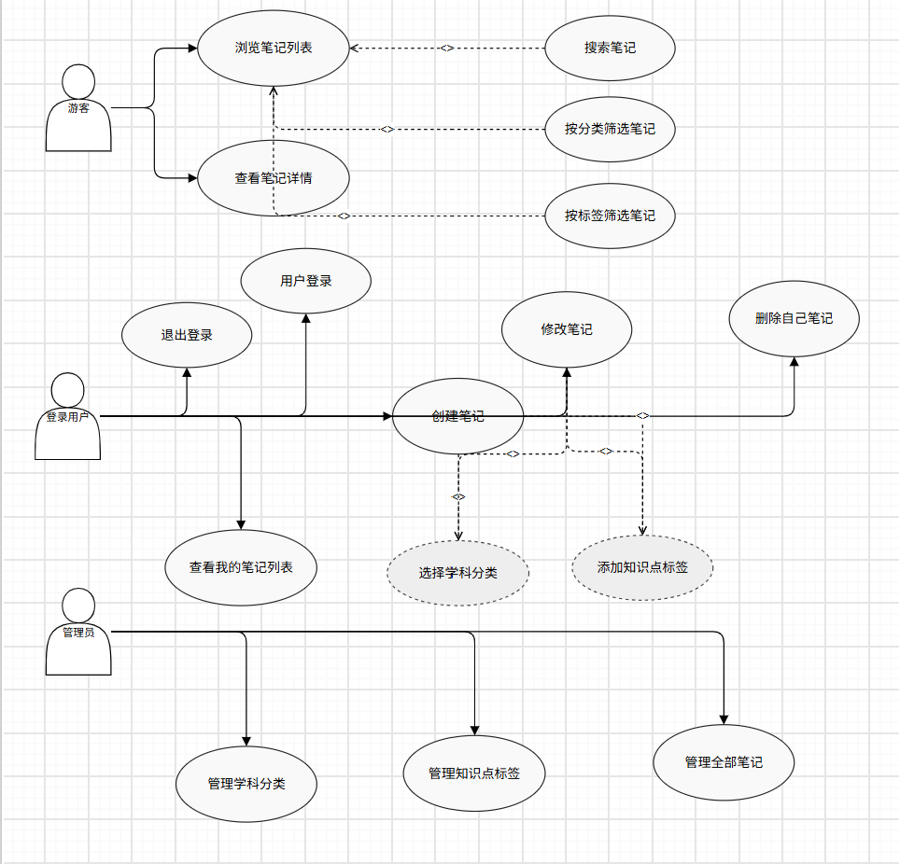

三、用例规约
用例1：浏览笔记列表
参与者：游客
前置条件：进入笔记首页
后置条件：页面展示笔记简要信息（标题、发布时间、作者）
基本流
1.游客访问笔记列表页面
2.系统从数据库读取笔记数据
3.系统分页展示笔记摘要
4.用例结束
异常流
无笔记数据：页面提示“暂无笔记”
用例2：查看笔记详情
参与者：游客
前置条件：游客处于笔记列表页
后置条件：展示笔记完整内容
基本流
1.游客点击某条笔记标题
2.系统根据笔记id查询 Note 记录
3.加载笔记标题、正文、分类、标签、时间
4.展示详情页面，用例结束
异常流
笔记不存在：跳转404页面
用例3：搜索笔记（extend 浏览笔记列表）
参与者：游客
前置条件：游客正在浏览笔记列表
后置条件：展示匹配标题的笔记
基本流
1.游客在搜索框输入关键词
2.提交搜索
3.系统模糊匹配笔记标题
4.返回结果列表
异常流
无匹配结果：提示“未找到相关笔记”
用例4：按分类筛选笔记（extend 浏览笔记列表）
参与者：游客
前置条件：游客正在浏览笔记列表，存在学科分类
后置条件：只展示选定分类下的笔记
基本流
1.游客点击左侧某个分类
2.系统关联 Note — Category 查询
3.返回该分类笔记列表
异常流
该分类下无笔记：提示暂无内容
用例5：按标签筛选笔记（extend 浏览笔记列表）
参与者：游客
前置条件：游客正在浏览笔记列表，存在标签
后置条件：只展示绑定该标签的笔记
基本流
1.游客点击标签
2.系统通过多对多关系查询带该 Tag 的 Note
3.返回笔记列表
异常流
该标签下无笔记：提示暂无内容
用例6：用户登录
参与者：登录用户
前置条件：用户未登录，打开登录页面
后置条件：登录成功，保存会话；失败则保留页面
基本流
1.用户输入用户名、密码
2.提交表单
3.系统校验 User 表账号密码
4.校验通过，创建登录会话，跳转首页
异常流
1.账号不存在：提示账号错误
2.密码不匹配：提示密码错误
3.表单为空：前端拦截提示输入
用例7：退出登录
参与者：登录用户
前置条件：用户已登录
后置条件：会话清除，状态变为游客
基本流
1.用户点击退出登录
2.服务端清除登录 session
3.跳转首页
异常流
session 已失效：直接跳转首页
用例8：创建笔记
参与者：登录用户
前置条件：用户已登录，进入写笔记页面
后置条件：数据库新增一条 Note 记录，绑定作者
基本流
1.用户填写笔记标题、正文
2.<<include>>：选择学科分类（可选）
3.<<include>>：添加知识点标签（可选多个）
4.提交保存
5.系统写入 Note 表，关联外键与多对多标签
6.保存成功，跳转笔记详情
异常流
标题为空：提示标题不能为空
内容为空：提示正文不能为空
用例9：选择学科分类（include：创建笔记、修改笔记）
参与者：登录用户
前置条件：用户正在编辑笔记
后置条件：笔记绑定选中的 Category
基本流
1.用户在下拉框选择分类，或选择“无分类”
2.页面记录分类 id
3.和笔记一起提交入库
异常流
分类被管理员删除：选择项失效，置空
用例10：添加知识点标签（include：创建笔记、修改笔记）
参与者：登录用户
前置条件：用户正在编辑笔记
后置条件：笔记关联选中的 Tag
基本流
1.用户勾选已有标签
2.页面记录标签集合
3.通过多对多关系绑定到笔记
异常流
标签被管理员删除：该标签自动解除绑定
用例11：修改笔记
参与者：登录用户
前置条件：用户登录，且是这条笔记的 author
后置条件：更新 Note 的 title / content / category / tags / update_time
基本流
1.用户进入自己笔记的编辑页
2.修改标题、正文
3.<<include>>：选择学科分类
4.<<include>>：添加/修改知识点标签
5.提交
6.更新数据库记录，刷新更新时间
7.跳转详情
异常流
1.用户不是作者：无编辑权限，返回 403
2.标题为空：校验拦截
用例12：删除自己的笔记
参与者：登录用户
前置条件：用户登录，是笔记作者
后置条件：该条 Note 记录从数据库删除
基本流
1.用户打开笔记，点击删除
2.弹出确认提示
3.用户确认删除
4.系统删除 Note
5.返回笔记列表
异常流
用户不是作者：禁止删除
用例13：查看自己的笔记列表
参与者：登录用户
前置条件：用户已登录
后置条件：展示当前用户作为 author 的所有笔记
基本流
1.用户进入“我的笔记”页面
2.系统按 User 外键过滤 Note
3.列表展示
异常流
用户还没有笔记：提示暂无笔记
用例14：管理员管理学科分类
参与者：管理员
前置条件：管理员登录后台 admin
后置条件：Category 表新增 / 修改 / 删除记录
基本流
1.管理员进入分类管理后台
2.选择新增 / 修改 / 删除分类
3.提交操作，更新 Category
异常流
删除被笔记引用的分类：按模型 SET_NULL，笔记分类字段置空
用例15：管理员管理知识点标签
参与者：管理员
前置条件：管理员登录后台 admin
后置条件：Tag 表新增 / 修改 / 删除记录
基本流
1.管理员进入标签管理后台
2.新增、编辑、删除标签
3.保存到 Tag 表
异常流
删除标签：解除所有笔记和该标签的多对多绑定
用例16：管理员管理全部笔记
参与者：管理员
前置条件：管理员登录后台
后置条件：任意笔记可被查看、编辑、删除
基本流
1.在后台查看全部笔记
2.编辑笔记内容、分类、标签
3.或直接删除笔记
异常流
笔记不存在：提示记录不存在

5 系统顺序图（时序图）核心流程

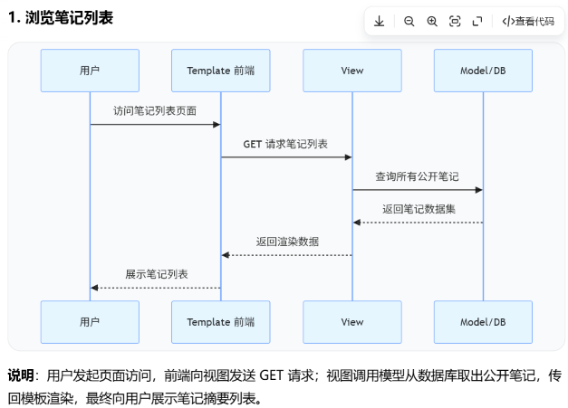

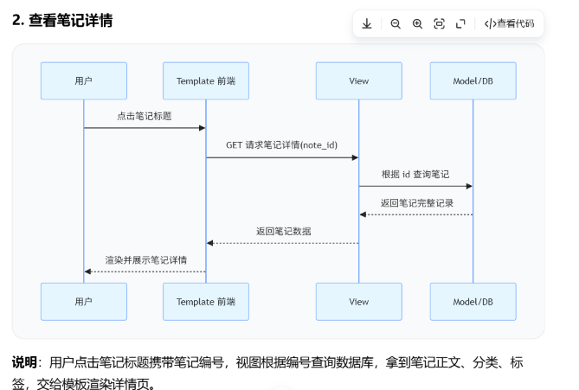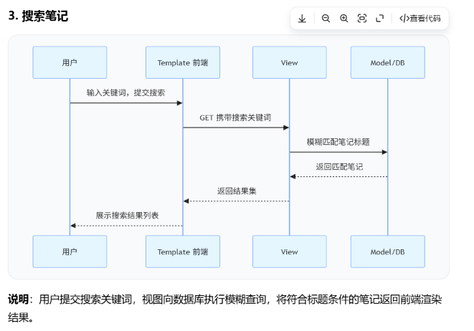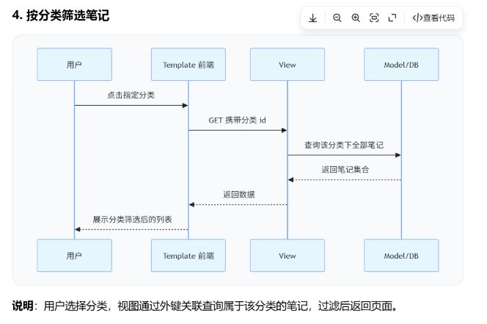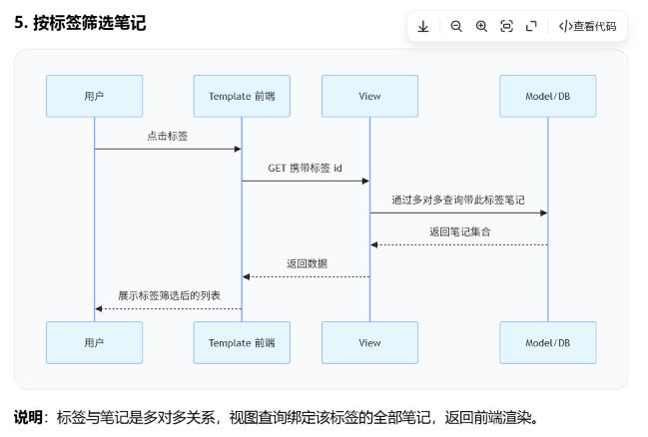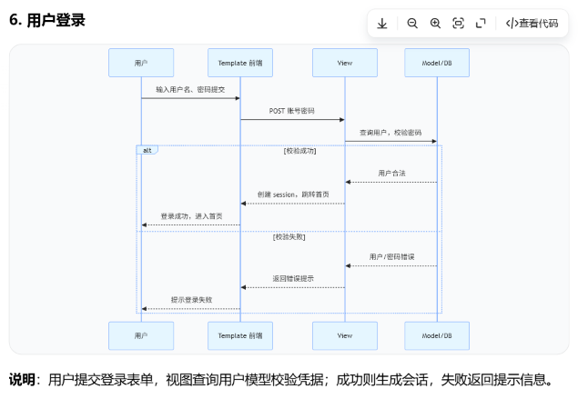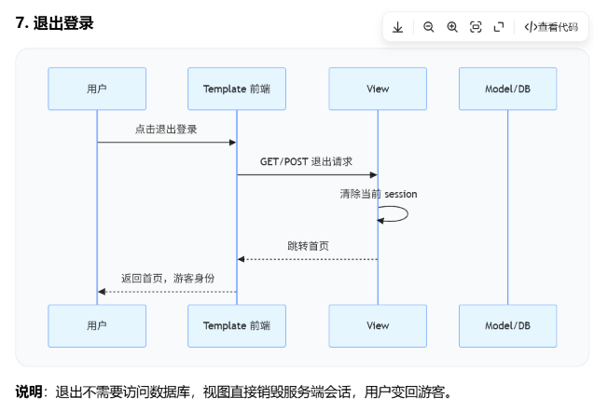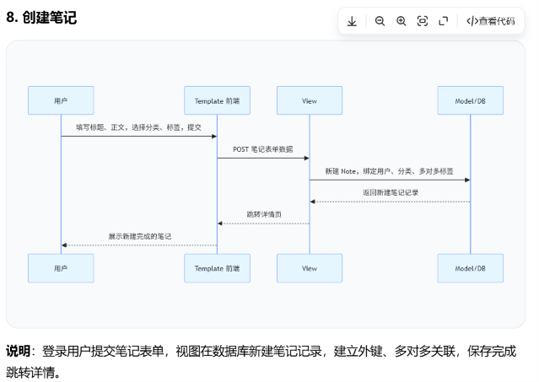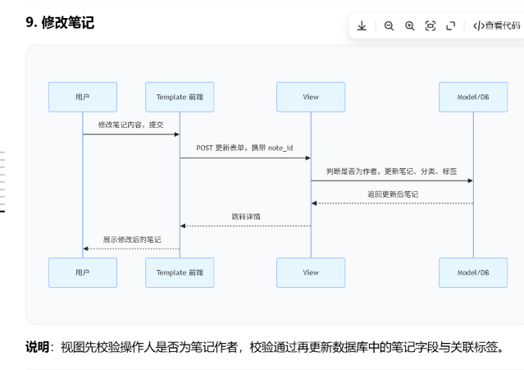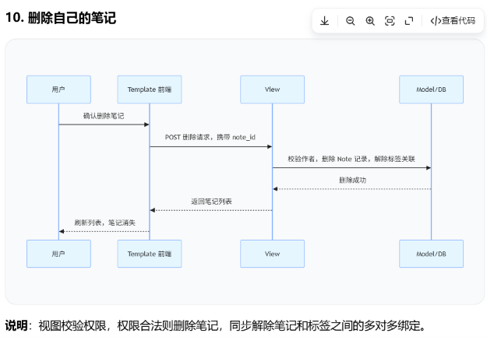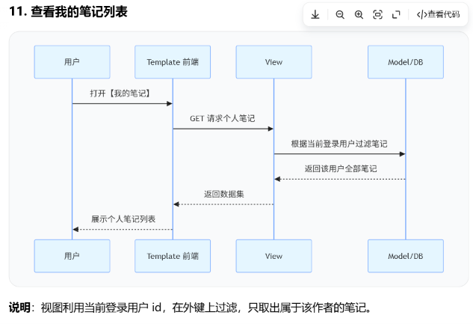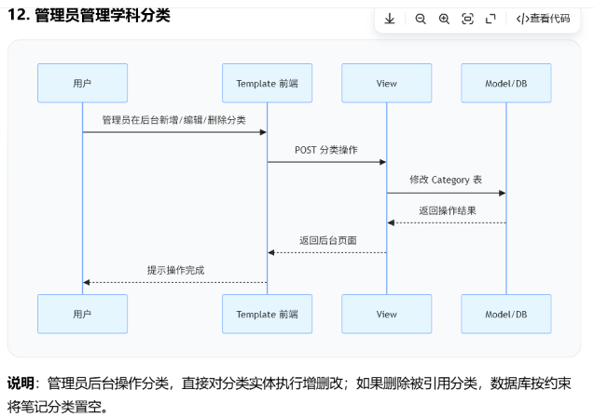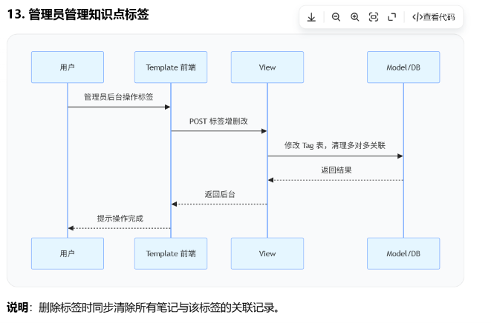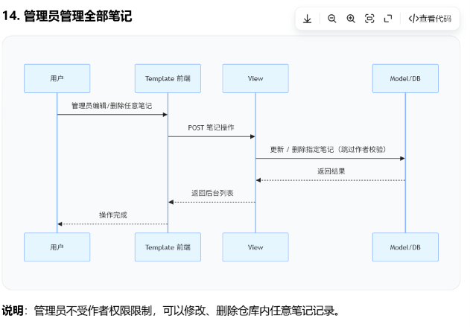

6 系统架构图及详细说明

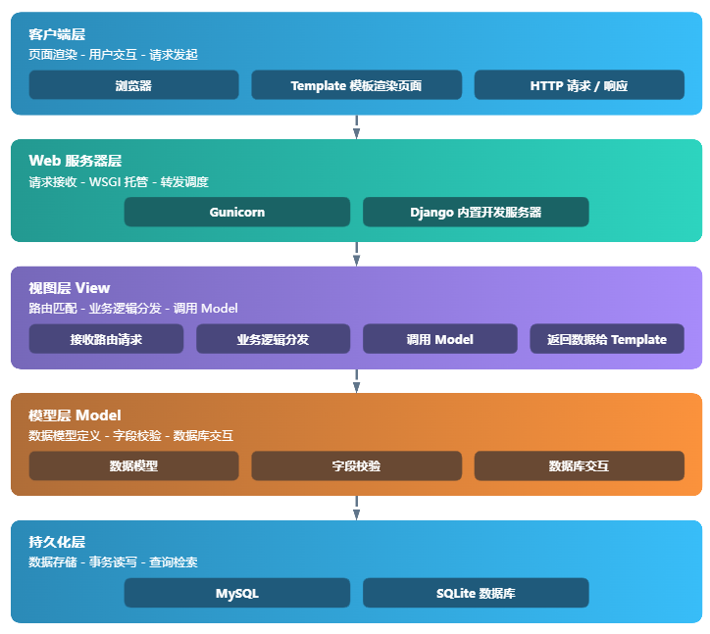

6.1 系统架构结构（B/S + Django MTV分层架构）
架构分层从外到内依次为：
客户端浏览器 → Web服务层 → Template模板层 → View视图层 → Model模型层 → 数据库持久层

6.2 各层详细职责说明

（1）客户端层（浏览器）
作为用户交互入口，负责接收用户所有点击、输入、提交操作，发送 HTTP 请求，接收后端数据并渲染成可视化网页，不处理任何业务逻辑。

（2）Web服务层
开发阶段使用 Django 内置服务器，负责监听端口、接收、分发所有前端请求，完成请求转发与响应返回，是前后端通信的中转站。

（3）Template 模板层
负责页面展示渲染，存放所有 HTML 页面、静态资源（CSS、JS），负责页面布局、样式展示，接收 View 传递的数据并填充页面。

（4）View 视图层（核心调度层）
由urls.py路由系统和 views.py视图函数组成。
负责匹配路由、分发请求
处理核心业务逻辑调度
调用 Model 完成数据读写
选择模板、组装页面数据
是整个系统的业务中枢。

（5）Model 模型层
对应项目中所有 models.py 文件，是系统数据建模核心：
定义所有数据表结构、字段、约束
定义表与表之间关联关系（一对多、多对多、外键关联）
封装数据库操作，隔离原生 SQL
保证数据规范、统一、安全

（6）数据库持久层
使用 SQLite/MySQL 存储系统全部持久化数据，包含用户、文章、分类、标签、评论等所有业务数据，为系统提供永久数据存储支持。

6.3 架构优势
分层清晰、低耦合：MTV各司其职，前端、业务、数据完全分离
便于团队协作：多人可并行开发模板、视图、模型
易维护、易扩展：新增功能只需扩展对应层代码，不影响整体架构
符合软件工程规范：模块化、结构化、标准化，适合课程工程实践

7 报告总结
通过本次 DjangoBlog 系统泛读与建模分析，完整梳理了开源博客系统的业务结构、数据结构与整体架构。
本项目采用标准 B/S 架构与 Django MTV 分层开发模式，结构规范、模块清晰、业务完整。本次报告完成了 数据流建模、数据字典整理、用例建模、时序交互建模、系统架构建模 五大软件工程核心建模任务，完整覆盖软件分析阶段核心内容。
通过建模分析，深入理解了 Web 系统从用户交互、业务调度、数据处理到数据持久化的完整运行流程，熟练掌握结构化分析与面向对象建模的工程方法，为后续系统精读、代码优化、功能迭代与测试维护打下扎实基础。

